##### MISA CON NENOS

##### 27 de xuño de 2021

##### Tempo ordinario 13-B

**Marcos 5, 21-43: *“Con só tocarlle o manto curarei”***

**Mensaxe: Xesús, con tocarte só un pouquiño con fe, sándasme**

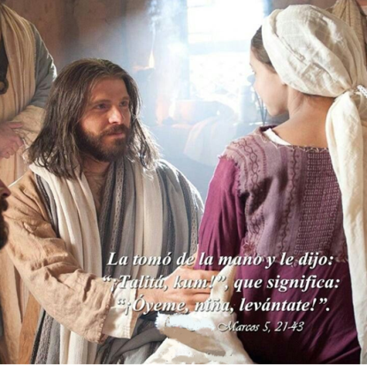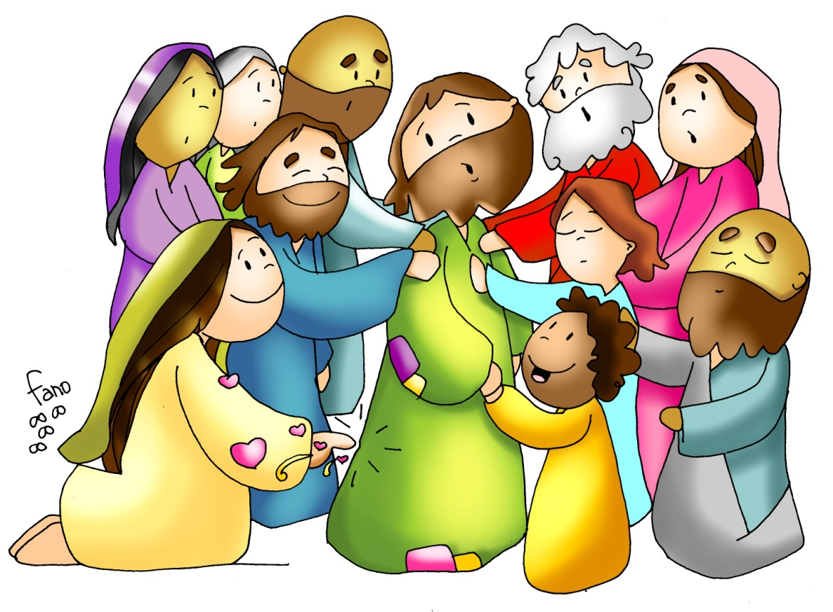

1. **ACOGIDA**

(Monitor:) Irmáns e irmás:

|  |  |
| --- | --- |
|  | A nosa fe en Cristo resucitado reúnenos cada semana en comunidade para facer presente a Xesús no medio de nós celebrando xuntos a Eucaristía. Neste domingo 13º do tempo ordinario, escoitaremos no evanxeo aquelas palabras dirixidas por Xesús a unha muller doente: «A túa fe curouche, vaiche en paz e con saúde». E aqueloutras dirixidas a Xairo: “Non temas, basta que teñas fe”. Estas palabras van dirixidas tamén hoxe a cada un de nós. Que este encontro dominical sexa pois para todos nós unha experiencia de fe, un raio de luz e de consolo, que nos cure dos nosos males. Sintámonos acolleitos polo Señor que nos convoca e pola comunidade que nos apoia para que creza a fe en nós. |

irmás:

SAÚDO do sacerdote: *No nome …*

*O Señor que nos trae a salvación e a vida sexa convosco.*

**2. PETICIÓNS DE PERDÓN**

**(Sacerdote):** *Recoñezamos os nosos pecados ante o Señor:*  
- (Neno - nena): Ti que nos dás todo sen poñer condicións. Señor, ten piedade de nós.  
- (Pai - nai): Ti que nos entregaches a túa vida enteira e nos invítasnos á túa mesa. Cristo, ten piedade de nós.  
- (Catequista): Ti que alimentas a nosa fe cando nos custa fiarnos totalmente de ti. Señor, ten piedade de nós.  
  
**(Sacerdote):** *Deus todopoderoso teña misericordia…*

**3. LECTURAS**

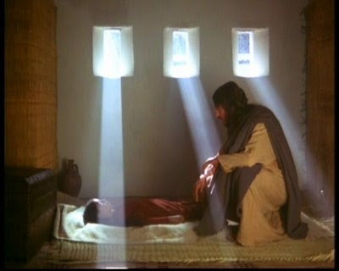**MONICIÓN ÁS LECTURAS**

As lecturas de hoxe fálannos, sobre todo, da vida. Na primeira escoitaremos como Deus non quere a morte senón a vida. Doutra banda, na segunda lectura, san Paulo organiza unha colecta a favor dos pobres de Xerusalén e pídelles aos cristiáns de Corinto que sobresaen pola fe que sexan xenerosos. Finalmente, o evanxeo, fálanos da fe grande da muller hemorroísa cuxa vida corre perigo e de Xairo que suplica a Xesús que salve a vida da súa filla. Escoitemos con atención.

**SABEDORÍA 1,** *13-15; 2, 23-24: Por envexa do demo entrou a morte no mundo.*

**SALMO *29*:***Enxalzareite, Señor, porque me libraches.*

**2 CORINTIOS 8, 7. 9. 13-15:** *A vosa abundancia remedia a carencia dos irmáns pobres*.

**MARCOS 5, 21-24. 35b-43:** *Contigo falo, nena, levántate.*

**Narrador:**Naquel tempo Xesús atravesou de novo en barca á outra beira, reuníuselle moita xente ao seu redor e quedou xunto ao mar. Achegouse un xefe da sinagoga, que se chamaba Xairo, e, ao velo, botouse aos seus pés, rogándolle con insistencia:

**Xairo:** *-«A miña nena está nas últimas; ven, impón as mans sobre ela, para que se cure e viva».*

**Narrador:** Foi con el e seguíao moita xente que o apertaba. Estaba alí unha muller que padecía fluxos de sangue desde había doce anos. sufrira moito a mans dos médicos e gastou niso toda a súa fortuna; pero, no canto de mellorar, púxose peor. Oíu falar de Xesús e, achegándose por detrás, entre a xente, tocoulle o manto, pensando: “Con só tocarlle o manto curarei”. Inmediatamente secouse a fonte das súas hemorraxias e notou que o seu corpo estaba curado. Xesús, notando que saíra forza del, volveuse enseguida, no medio da xente e preguntaba:

**Xesús:** *-“Quen me tocou o manto?”.*

**Narrador:** Os discípulos contestábanlle:

**Discípulos:** *-* “*Ves como te aperta a xente e preguntas: Quen me tocou o manto?”*

**Narrador:** El seguía mirando ao redor, para ver quen fixera isto. A muller achegouse asustada e temerosa, ao comprender o que lle ocorreu, botóuselle aos pés e confesoulle toda a verdade. El dille:

**Xesús***: -****“Filla, a túa fe salvoute.*** *Vaite en paz e queda curada da túa enfermidade”.*

**Narrador:**Aínda estaba falando, cando chegaron de casa do xefe da sinagoga para dicirlle:

**Servidores:** «A túa filla morreu. Para que molestar máis ao mestre?».

***Narrador:***Xesús alcanzou a oír o que falaban e díxolle ao xefe da sinagoga:

**Xesús:****-«Non temas; basta que teñas fe».**

**Narrador:**Non permitiu que o acompañase ninguén, máis que Pedro, Santiago e Xoán, o irmán de Santiago. Chegan a casa do xefe da sinagoga e atopa o alboroto dos que choraban e lamentábanse a gritos e logo de entrar díxolles:

**Xesús:** -«Que estrépito e que choros son estes? A nena non está morta; está durmida».

**Narrador:**Ríanse del. Pero el botounos fóra a todos e, co pai e a nai da nena e os seus acompañantes, entrou onde estaba a nena, colleuna da man e díxolle:

**Xesús:** -«Talitha qumi» (que significa:**«Contigo falo, nena, levántate»).**

**Narrador:**A nena levantouse inmediatamente e botou a andar; tiña doce anos. E quedaron fóra de si cheos de estupor. Insistiulles en que ninguén se decatase; e díxolles que desen para comer á nena.

**Palabra do Señor.**

***(Narrador-Xairo-Xesús-Servidores-Discípulos)***

1. **ORACIÓN DA COMUNIDADE**

*(Sacerdote) Ao Señor, que sabe das nosas enfermidades e dos nosos medos, suplicámoslle dicindo:*

***-Esperta en nós a fe.***

1. Pola Igrexa, para sexa construtora de vida e dun mundo saudable. **Oremos.**  
2. Por todos os enfermos, para que vivan con esperanza e recuperen pronto a saúde. **Oremos.**

3. Polos médicos e enfermeiras; para que curen non só mediante aparellos e medicamentos senón tamén polo seu trato amable cos pacientes. **Oremos**.  
  
4. Por todos nós para que sexamos uns para outros a man amiga que levanta o ánimo e comunica paz e esperanza. **Oremos.**

5. Por todos os que están de vacacións, para que descansen e vivan unha relación gratuíta coa familia, cos amigos e con Deus. **Oremos.**  
6. Por todos nós, para que teñamos moita fe, que confiemos en Deus e botémonos nos seus brazos coa seguridade de que nunca nos fallará. **Oremos.**  
  
7. Polos nenos e nenas que celebran a súa primeira comuñón, para que sexan sempre fieis ao Señor. **Oremos.**

*(Sacerdote)* Grazas, Deus da vida, aumenta a nosa fe e fainos defensores da vida. Por XCNS.

1. **PRESENTACIÓN DE OFRENDAS**

* **MEDICINAS:**

Con estas medicinas presentemos ao Señor as nosas doenzas e preocupacións, e sobre todo a todos os enfermos, especialmente aos de Covid-19.

**- UNHA VENDA PARA Os OLLOS:**

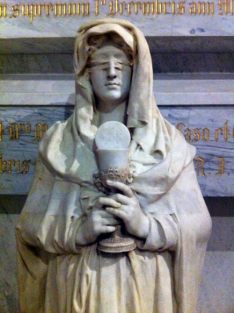

A fe represéntase cunha venda que tapa os ollos pois é crer sen ver, confiar en Deus sen ter evidencias. Ofrecemos ao Señor a fe os que dubidan na nosa comunidade para que el a fortaleza, fágaa máis firme.

**- PAN E VIÑO:**

Co pan e co viño ofrecémosche, Señor, os nosos esforzos para a construción do Reino de Deus neste mundo.

1. **SUXESTIÓNS**


’ No temas; basta que tengas fe ’ - O domingo pasado (a tempestade acougada: “Aínda non tendes fe?”), este (a hemorroísa e Xairo: *“non temas, basta que teñas fe”*) e o próximo (Xesús na súa vila: *“admirábase da súa falta de fe”*), as lecturas falan **da fe**. Que importante é a fe, canto a necesitamos. A fe cura a muller que padecía fluxos de sangue: *“a túa fe curoute”* e a fe salva da morte a filla de Xairo. “A fe é a chave que abre o imposible”, dicía Charles Chaplin. Como é a nosa?

- Tamén este domingo se trata do tema **da vida**, as dúas mulleres do evanxeo estana perdendo. A filla de Xairo, nova, está case morta. A muller maior, que padece fluxos de sangue, estaa perdendo. A misión de Xesús é que recuperemos a vida, a salvación, a saúde. E non achaquemos a Deus que nos manda a morte e as enfermidades. Recordemos o libro da Sabedoría: *“Deus non fixo a morte, nin se comprace destruíndo os vivos”.*

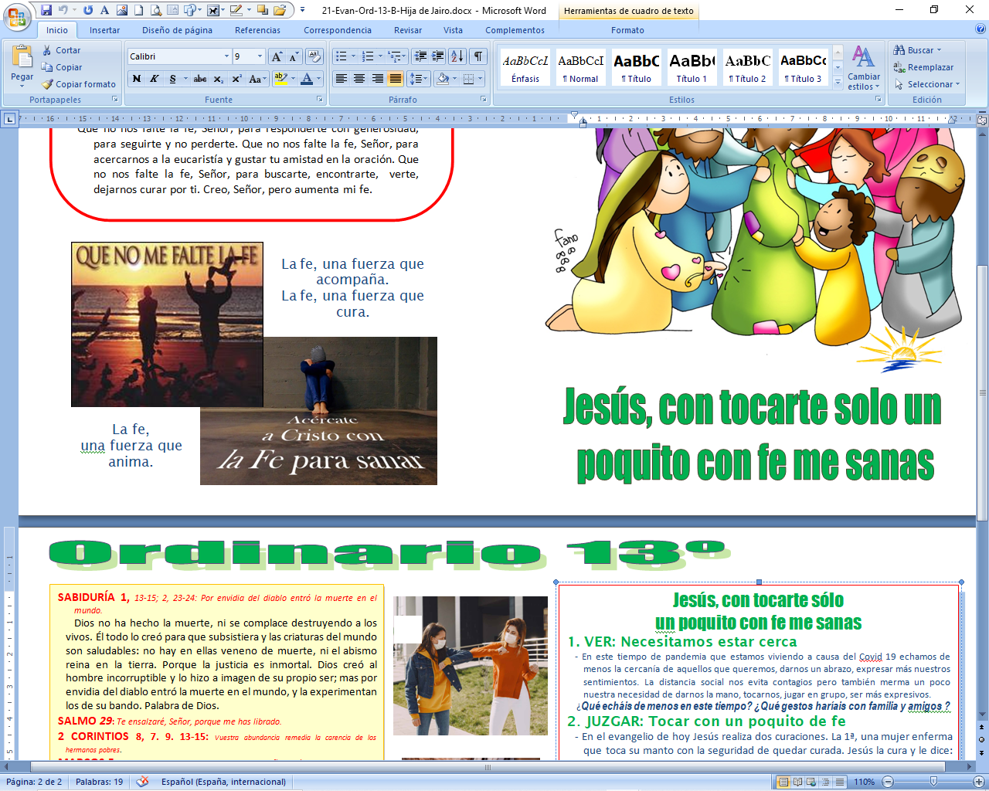

**ORACIÓN DE GRAZAS**

Que non nos falte a fe

Sabes, Sabes, Señor, que son un dos teus, que creo en ti e formas parte da miña vida, aínda que ás veces esquézome de ti, vivo coma se non existises, non termino de fiarme de ti do todo.

Quero ter a fe da muller que tocou o teu manto, convencida de que Ti podías curala e enchela da túa vida divina.

Invítasme a levantarme, a non quedarme na mediocridade, a vivir unha vida apaixonante, a vivir como irmán de todos e a confiar sempre en ti.

Ti impúlsasme a levantar todo o que está en min durmido, fasme crer nos demais, confiar e confiar.

Hai moito dor no noso mundo, moito paro, moita enfermidade, a algúns lles tocou unha vida moi dura... Hoxe pídoche que rumorees ao oído de cada irmán: “A túa fe salvoute, vaite en paz”.

Que non nos falte a fe, Señor, para responderche con xenerosidade, para seguirte e non perderte. Que non nos falte a fe, Señor, para achegarnos á eucaristía e gustar a túa amizade na oración. Que non nos falte a fe, Señor, para buscarte, atoparte, verte, deixarnos curar por ti.

Creo, Señor, pero aumenta a miña fe.

**Te lo pedimos con María, reina de las Misiones. Amén.**

